Jakie wybrać kozaki?
Na przełomie lata i jesieni wiele kobiet stoi przed ciężkim wyborem: jakie kozaki wybrać? Na pewno nie jest to wybór łatwy, ponieważ różnorodność jest ogromna. Niektóre panie kierują się modą inne dobierają kozaki do swojej sylwetki a jeszcze inne starają się wyróżnić z tłumu wybierając nietypowy model.

Najpopularniejsze modele kozaków
Jednym z najpopularniejszych modeli kozaków od dawna są oficerki. Początkowo były przeznaczone do jazdy konnej, teraz występują w wielu kolorach i modelach jako modne buty na codzień. Charakteryzują się one długością przed kolano, wysoką cholewką oraz zaokrąglonym czubem. Coraz częściej można znaleźć ażurowe oficerki, które doskonale sprawdzą się w te cieplejsze jesienne dni.

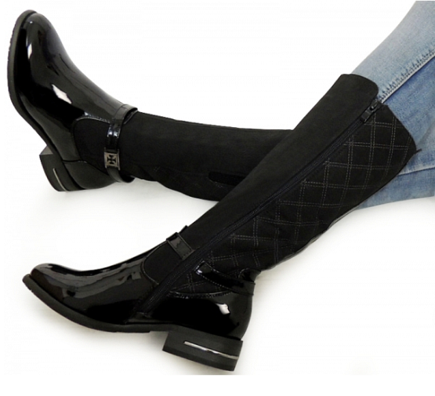
Kolejnym modelem są kozaki muszkieterki. Tutaj różnorodność jest jeszcze większa. Począwszy od kolorów po fason. Zazwyczaj przed kolano, jednak coraz częściej można znaleźć wyższe kozaki, które sięgają za kolano. Te na obcasie, szpilce, słupku czy koturnie dodatkowo wydłużą nogi i wysmuklą sylwetkę.

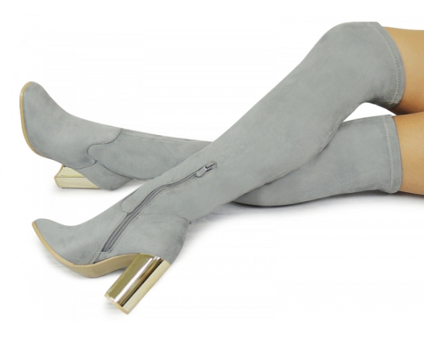
W ostatnich latach dużą popularność zyskały również śniegowce, początkowo przeznaczone na porę zimową tak zdominowały modę, że często można zobaczyć je na ulicach latem jako dodatek do krótkich spodenek. Są to płaskie buty na dosyć miękkiej podeszwie a w środku ocieplane są futerkiem, dzięki czemu nawet największe mrozy nie są straszne dla ich właścicielki. Dzięki dużemu wyborowi kolorów oraz wzorów doskonale wyróżniają się na tle klasycznych kozaków.

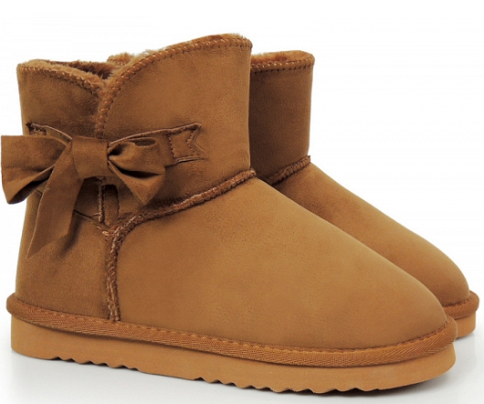
Kozaki na długo
Niezależnie od tego, jakie kozaki wybierzesz, pamiętaj, że o każde buty należy dbać żeby posłużyły jak najdłużej. Zarówno te wykonane z naturalnej skóry jak i ekologicznej trzeba zaimpregnować przed pierwszym założeniem oraz regularnie czyścić i pastować.

